作业名称： | 最亮的星辰
学 院： | 软件与微电子学院
班 级： | 14011607
学 号： | 2016303269
姓 名： | 胡钰玺
团队组成：

西北工业大学

请填写以下十项内容，将表格按页对齐（插入空行），勿删除任何部分。
1、问题与背景（描述程序所要解决的问题或应用背景）
利用openGL库完成一个界面，使各种色彩的星星点点不断增加、转动并组成不同的图案。
2、开发工具（列出所使用的开发工具和第3方开发库）
VC++6. 0

3、主要功能（详细说明程序的功能）
使星星的色彩旋转并组成图形，给人美感，体现openGL卓越的图像显示功能，间接表现C++语言之神奇。

4、设计内容（详细描述解决问题的原理和方法、算法、数据结构等）
const num=50; // 绘制的星星数
typedef struct // 为星星创建一个结构
{
int r, g, b; // 星星的颜色
GLfloat dist; // 星星距离中心的距离
GLfloat angle; // 当前星星所处的角度
}
stars; // 结构命名为stars
stars star[num]; // 使用 'stars' 结构生成一个包含 'num'个元素的 'star'数组

GLfloat zoom=-15.0f; // 星星离观察者的距离
GLfloat tilt=90.0f; // 星星的倾角
GLfloat spin; // 闪烁星星的自转

GLuint loop; // 全局 Loop 变量
GLuint texture[1]; // 存放一个纹理
if (!LoadGLTextures()) // 调用纹理载入子例程
{
return FALSE; // 如果未能载入，返回FALSE
}

glEnable(GL_TEXTURE_2D); // 启用纹理映射

for (loop=0; loop<num; loop++) // 创建循环设置全部星星
{
star[loop].angle=0.0f; // 所有星星都从零角度开始
star[loop].dist=(float(loop)/num)*5.0f; // 计算星星离中心的距离
star[loop].r=rand()%256; // 为star[loop]设置随机红色分量
star[loop].g=rand()%256; // 为star[loop]设置随机红色分量
star[loop].b=rand()%256; // 为star[loop]设置随机红色分量
}
glBlendFunc(GL_SRC_ALPHA,GL_ONE); // 设置混色函数取得半透明效果
glEnable(GL_BLEND); // 启用混色
/********************************************************************************************************************************/
glShadeModel(GL_SMOOTH); // 启用阴影平滑
glClearColor(0.0f, 0.0f, 0.0f, 0.5f); // 黑色背景
// glClearDepth(1.0f); // 设置深度缓存
// glEnable(GL_DEPTH_TEST); // 启用深度测试
// glDepthFunc(GL_LEQUAL); // 所作深度测试的类型
glHint(GL_PERSPECTIVE_CORRECTION_HINT, GL_NICEST); // 告诉系统对透视进行修正
return TRUE; // 初始化 OK
}

int DrawGLScene(GLvoid) // 从这里开始进行所有的绘制
{
glClear(GL_COLOR_BUFFER_BIT | GL_DEPTH_BUFFER_BIT); // 清除屏幕和深度缓存
// glLoadIdentity(); // 重置当前的模型观察矩阵
/***********************************新添的代码***********************************************************************************/
glBindTexture(GL_TEXTURE_2D, texture[0]); // 选择纹理
for (loop=0; loop<num; loop++) // 循环设置所有的星星
{
glLoadIdentity(); // 绘制每颗星星之前，重置模型观察矩阵
glTranslatef(0.0f,0.0f,zoom); // 深入屏幕里面
glRotatef(tilt,1.0f,0.0f,0.0f); // 倾斜视角
glRotatef(star[loop].angle,0.0f,1.0f,0.0f); // 旋转至当前所画星星的角度
glTranslatef(star[loop].dist,0.0f,0.0f); // 沿X轴正向移动
glRotatef(-star[loop].angle,0.0f,1.0f,0.0f); // 取消当前星星的角度
glRotatef(-tilt,1.0f,0.0f,0.0f); // 取消屏幕倾斜
if (twinkle) // 启用闪烁效果
{
// 使用byte型数值指定一个颜色
glColor4ub(star[(num-loop)-1].r,star[(num-loop)-1].g,star[(num-loop)-1].b,255);
glBegin(GL_QUADS); // 开始绘制纹理映射过的四边形
glTexCoord2f(0.0f, 0.0f); glVertex3f(-1.0f,-1.0f, 0.0f);
glTexCoord2f(1.0f, 0.0f); glVertex3f( 1.0f,-1.0f, 0.0f);
glTexCoord2f(1.0f, 1.0f); glVertex3f( 1.0f, 1.0f, 0.0f);
glTexCoord2f(0.0f, 1.0f); glVertex3f(-1.0f, 1.0f, 0.0f);
glEnd(); // 四边形绘制结束
}

glRotatef(spin,0.0f,0.0f,1.0f); // 绕z轴旋转星星
// 使用byte型数值指定一个颜色
glColor4ub(star[loop].r,star[loop].g,star[loop].b,255);
glBegin(GL_QUADS); // 开始绘制纹理映射过的四边形
glTexCoord2f(0.0f, 0.0f); glVertex3f(-1.0f,-1.0f, 0.0f);
glTexCoord2f(1.0f, 0.0f); glVertex3f( 1.0f,-1.0f, 0.0f);
glTexCoord2f(1.0f, 1.0f); glVertex3f( 1.0f, 1.0f, 0.0f);
glTexCoord2f(0.0f, 1.0f); glVertex3f(-1.0f, 1.0f, 0.0f);
glEnd();
spin+=0.01f; // 星星的公转
star[loop].angle+=float(loop)/num; // 改变星星的自转角度
star[loop].dist-=0.01f; // 改变星星离中心的距离
if (star[loop].dist<0.0f) // 星星到达中心了么
{
star[loop].dist+=5.0f; // 往外移5个单位
star[loop].r=rand()%256; // 赋一个新红色分量
star[loop].g=rand()%256; // 赋一个新绿色分量
star[loop].b=rand()%256; // 赋一个新蓝色分量
}
}

5、程序文件与工程名称（标出程序中所有文件名、工程名称及其说明）
openGL32.object file library
glut32.object file library
GLAUX.header file
Transparent.object file
Transport.exe

6、函数模块（程序中各个函数的原型声明及其说明）
#pragma comment( lib, "opengl32.lib" )
#pragma comment( lib, "glu32.lib" )
#pragma comment( lib, "glut32.lib")
#pragma comment( lib, "glew32.lib")
#pragma comment( lib, "glaux.lib")
#pragma comment( lib, "vfw32.lib" )
#include <windows.h> // Windows的头文件
#include "glew.h" // 包含最新的gl.h,glu.h库
//#include <glut.h> // 包含OpenGL实用库

7、使用说明（运行程序的小型说明书）
双击打开exe文件即可

8、程序开发总结（简要叙述编写本作业的收获与思考）
由于是最后一个月才开始学这个openGL，并不能很好运用内部的函数，只是根据教材自学，并在开发过程中大量借鉴引用了教程的代码。我对这个的掌握仍然很生疏，希望能在寒假继续学习。
另外，学习这种从未接触过的东西真是又刺激又有趣！

9、运行截图（附上程序运行的截图画面，至少有1幅，截图越翔实得分越高）
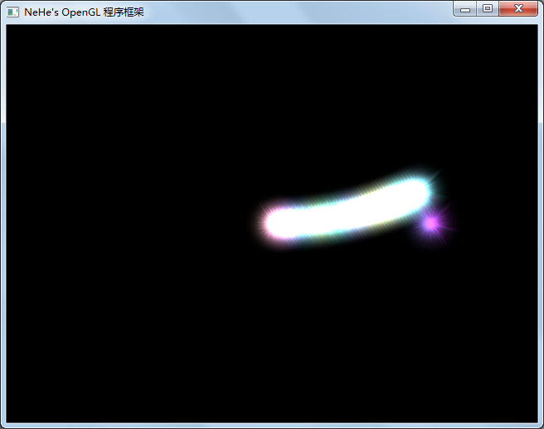
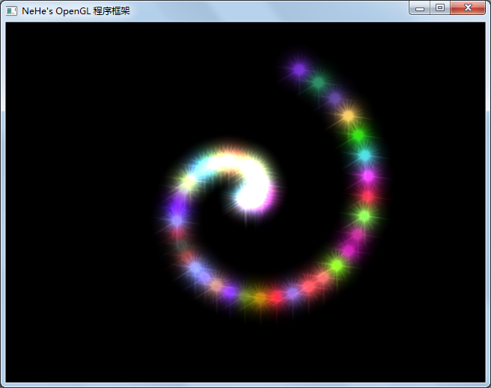
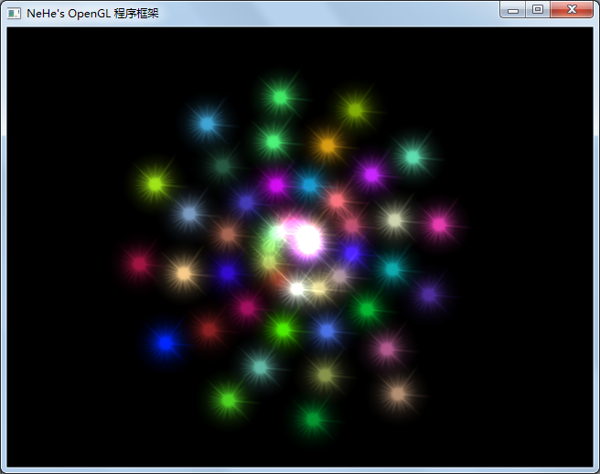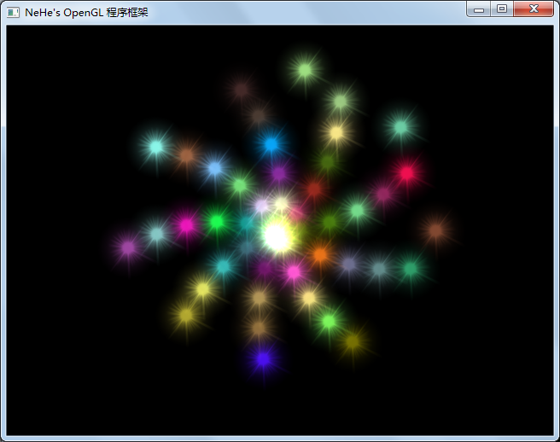

10、源程序（附上程序源代码，若是多个文件，标出文件名）
#pragma comment( lib, "opengl32.lib" )
#pragma comment( lib, "glu32.lib" )
#pragma comment( lib, "glut32.lib")
#pragma comment( lib, "glew32.lib")
#pragma comment( lib, "glaux.lib")
#pragma comment( lib, "vfw32.lib" )
/********************************************************************************************************************************/

#include <windows.h> // Windows的头文件
#include "glew.h" // 包含最新的gl.h,glu.h库
//#include <glut.h> // 包含OpenGL实用库
/***********************************新添的代码***********************************************************************************/
#include <stdio.h> // 标准输入输出库头文件
#include "glaux.h" // GLaux库的头文件

BOOL twinkle; // 闪烁的星星
BOOL tp; // 'T' 按下了么?
const num=50; // 绘制的星星数
typedef struct // 为星星创建一个结构
{
int r, g, b; // 星星的颜色
GLfloat dist; // 星星距离中心的距离
GLfloat angle; // 当前星星所处的角度
}
stars; // 结构命名为stars
stars star[num]; // 使用 'stars' 结构生成一个包含 'num'个元素的 'star'数组

GLfloat zoom=-15.0f; // 星星离观察者的距离
GLfloat tilt=90.0f; // 星星的倾角
GLfloat spin; // 闪烁星星的自转

GLuint loop; // 全局 Loop 变量
GLuint texture[1]; // 存放一个纹理
/********************************************************************************************************************************/
HDC hDC=NULL; // 窗口着色描述表句柄
HGLRC hRC=NULL; // OpenGL渲染描述表句柄
HWND hWnd=NULL; // 保存我们的窗口句柄
HINSTANCE hInstance; // 保存程序的实例

bool keys[256]; // 保存键盘按键的数组
bool active=TRUE; // 窗口的活动标志，缺省为TRUE
bool fullscreen=TRUE; // 全屏标志缺省，缺省设定成全屏模式
LRESULT CALLBACK WndProc(HWND, UINT, WPARAM, LPARAM); // WndProc的定义

/***********************************新添的代码***********************************************************************************/
AUX_RGBImageRec *LoadBMP(char *Filename) // 载入位图文件
{
FILE *File=NULL; // 文件句柄

if (!Filename) // 确认已给出文件名
{
return NULL; // 若无返回 NULL
}

File=fopen(Filename,"r"); // 检查文件是否存在

if (File) // 文件存在么?
{
fclose(File); // 关闭文件句柄
return auxDIBImageLoad(Filename); // 载入位图并返回指针
}
return NULL; // 如果载入失败返回 NULL
}

int LoadGLTextures() // 载入位图并转换成纹理
{
int Status=FALSE; // 状态指示器

AUX_RGBImageRec *TextureImage[1]; // 为纹理分配存储空间

memset(TextureImage,0,sizeof(void *)*1); // 将指针设为 NULL

// 载入位图，查错，如果未找到位图文件则退出
if (TextureImage[0]=LoadBMP("Data/Star.bmp"))
{
Status=TRUE; // 将 Status 设为TRUE

glGenTextures(1, &texture[0]); // 创建一个纹理

// 创建一个线性滤波纹理
glBindTexture(GL_TEXTURE_2D, texture[0]);
glTexParameteri(GL_TEXTURE_2D,GL_TEXTURE_MAG_FILTER,GL_LINEAR);
glTexParameteri(GL_TEXTURE_2D,GL_TEXTURE_MIN_FILTER,GL_LINEAR);
glTexImage2D(GL_TEXTURE_2D, 0, 3, TextureImage[0]->sizeX, TextureImage[0]->sizeY, 0, GL_RGB, GL_UNSIGNED_BYTE, TextureImage[0]->data);
}

if (TextureImage[0]) // 如果纹理存在
{
if (TextureImage[0]->data) // 如果纹理图像存在
{
free(TextureImage[0]->data); // 释放纹理图像所占的内存
}

free(TextureImage[0]); // 释放图像结构
}

return Status; // 返回 Status的值
}
/********************************************************************************************************************************/

GLvoid ReSizeGLScene(GLsizei width, GLsizei height) // 重置OpenGL窗口大小
{
if (height==0) // 防止被零除
{
height=1; // 将Height设为1
}

glViewport(0,0,width,height); // 重置当前的视口

glMatrixMode(GL_PROJECTION); // 选择投影矩阵
glLoadIdentity(); // 重置投影矩阵

// 设置视口的大小
gluPerspective(45.0f,(GLfloat)width/(GLfloat)height,0.1f,100.0f);

glMatrixMode(GL_MODELVIEW); // 选择模型观察矩阵
glLoadIdentity(); // 重置模型观察矩阵
}

int InitGL(GLvoid) // 此处开始对OpenGL进行所有设置
{
/***********************************新添的代码***********************************************************************************/
if (!LoadGLTextures()) // 调用纹理载入子例程
{
return FALSE; // 如果未能载入，返回FALSE
}

glEnable(GL_TEXTURE_2D); // 启用纹理映射

for (loop=0; loop<num; loop++) // 创建循环设置全部星星
{
star[loop].angle=0.0f; // 所有星星都从零角度开始
star[loop].dist=(float(loop)/num)*5.0f; // 计算星星离中心的距离
star[loop].r=rand()%256; // 为star[loop]设置随机红色分量
star[loop].g=rand()%256; // 为star[loop]设置随机红色分量
star[loop].b=rand()%256; // 为star[loop]设置随机红色分量
}
glBlendFunc(GL_SRC_ALPHA,GL_ONE); // 设置混色函数取得半透明效果
glEnable(GL_BLEND); // 启用混色
/********************************************************************************************************************************/
glShadeModel(GL_SMOOTH); // 启用阴影平滑
glClearColor(0.0f, 0.0f, 0.0f, 0.5f); // 黑色背景
// glClearDepth(1.0f); // 设置深度缓存
// glEnable(GL_DEPTH_TEST); // 启用深度测试
// glDepthFunc(GL_LEQUAL); // 所作深度测试的类型
glHint(GL_PERSPECTIVE_CORRECTION_HINT, GL_NICEST); // 告诉系统对透视进行修正
return TRUE; // 初始化 OK
}

int DrawGLScene(GLvoid) // 从这里开始进行所有的绘制
{
glClear(GL_COLOR_BUFFER_BIT | GL_DEPTH_BUFFER_BIT); // 清除屏幕和深度缓存
// glLoadIdentity(); // 重置当前的模型观察矩阵
/***********************************新添的代码***********************************************************************************/
glBindTexture(GL_TEXTURE_2D, texture[0]); // 选择纹理
for (loop=0; loop<num; loop++) // 循环设置所有的星星
{
glLoadIdentity(); // 绘制每颗星星之前，重置模型观察矩阵
glTranslatef(0.0f,0.0f,zoom); // 深入屏幕里面
glRotatef(tilt,1.0f,0.0f,0.0f); // 倾斜视角
glRotatef(star[loop].angle,0.0f,1.0f,0.0f); // 旋转至当前所画星星的角度
glTranslatef(star[loop].dist,0.0f,0.0f); // 沿X轴正向移动
glRotatef(-star[loop].angle,0.0f,1.0f,0.0f); // 取消当前星星的角度
glRotatef(-tilt,1.0f,0.0f,0.0f); // 取消屏幕倾斜
if (twinkle) // 启用闪烁效果
{
// 使用byte型数值指定一个颜色
glColor4ub(star[(num-loop)-1].r,star[(num-loop)-1].g,star[(num-loop)-1].b,255);
glBegin(GL_QUADS); // 开始绘制纹理映射过的四边形
glTexCoord2f(0.0f, 0.0f); glVertex3f(-1.0f,-1.0f, 0.0f);
glTexCoord2f(1.0f, 0.0f); glVertex3f( 1.0f,-1.0f, 0.0f);
glTexCoord2f(1.0f, 1.0f); glVertex3f( 1.0f, 1.0f, 0.0f);
glTexCoord2f(0.0f, 1.0f); glVertex3f(-1.0f, 1.0f, 0.0f);
glEnd(); // 四边形绘制结束
}

glRotatef(spin,0.0f,0.0f,1.0f); // 绕z轴旋转星星
// 使用byte型数值指定一个颜色
glColor4ub(star[loop].r,star[loop].g,star[loop].b,255);
glBegin(GL_QUADS); // 开始绘制纹理映射过的四边形
glTexCoord2f(0.0f, 0.0f); glVertex3f(-1.0f,-1.0f, 0.0f);
glTexCoord2f(1.0f, 0.0f); glVertex3f( 1.0f,-1.0f, 0.0f);
glTexCoord2f(1.0f, 1.0f); glVertex3f( 1.0f, 1.0f, 0.0f);
glTexCoord2f(0.0f, 1.0f); glVertex3f(-1.0f, 1.0f, 0.0f);
glEnd();
spin+=0.01f; // 星星的公转
star[loop].angle+=float(loop)/num; // 改变星星的自转角度
star[loop].dist-=0.01f; // 改变星星离中心的距离
if (star[loop].dist<0.0f) // 星星到达中心了么
{
star[loop].dist+=5.0f; // 往外移5个单位
star[loop].r=rand()%256; // 赋一个新红色分量
star[loop].g=rand()%256; // 赋一个新绿色分量
star[loop].b=rand()%256; // 赋一个新蓝色分量
}
}
/********************************************************************************************************************************/
return TRUE; // 一切 OK
}

GLvoid KillGLWindow(GLvoid) // 正常销毁窗口
{
if (fullscreen) // 我们处于全屏模式吗?
{
ChangeDisplaySettings(NULL,0); // 是的话，切换回桌面
ShowCursor(TRUE); // 显示鼠标指针
}

if (hRC) //我们拥有OpenGL描述表吗?
{
if (!wglMakeCurrent(NULL,NULL)) // 我们能否释放DC和RC描述表?
{
MessageBox(NULL,"释放DC或RC失败。","关闭错误",MB_OK | MB_ICONINFORMATION);
}

if (!wglDeleteContext(hRC)) // 我们能否删除RC?
{
MessageBox(NULL,"释放RC失败。","关闭错误",MB_OK | MB_ICONINFORMATION);
}
hRC=NULL; // 将RC设为 NULL
}

if (hDC && !ReleaseDC(hWnd,hDC)) // 我们能否释放 DC?
{
MessageBox(NULL,"释放DC失败。","关闭错误",MB_OK | MB_ICONINFORMATION);
hDC=NULL; // 将 DC 设为 NULL
}

if (hWnd && !DestroyWindow(hWnd)) // 能否销毁窗口?
{
MessageBox(NULL,"释放窗口句柄失败。","关闭错误",MB_OK | MB_ICONINFORMATION);
hWnd=NULL; // 将 hWnd 设为 NULL
}

if (!UnregisterClass("OpenG",hInstance)) // 能否注销类?
{
MessageBox(NULL,"不能注销窗口类。","关闭错误",MB_OK | MB_ICONINFORMATION);
hInstance=NULL; // 将 hInstance 设为 NULL
}
}

/* 这个函数创建我们OpenGL窗口，参数为： *
* title - 窗口标题 *
* width - 窗口宽度 *
* height - 窗口高度 *
* bits - 颜色的位深（8/16/32） *
* fullscreenflag - 是否使用全屏模式，全屏模式(TRUE)，窗口模式(FALSE) */

BOOL CreateGLWindow(char* title, int width, int height, int bits, bool fullscreenflag)
{
GLuint PixelFormat; // 保存查找匹配的结果
WNDCLASS wc; // 窗口类结构
DWORD dwExStyle; // 扩展窗口风格
DWORD dwStyle; // 窗口风格
RECT WindowRect; // 取得矩形的左上角和右下角的坐标值
WindowRect.left=(long)0; // 将Left 设为 0
WindowRect.right=(long)width; // 将Right 设为要求的宽度
WindowRect.top=(long)0; // 将Top 设为 0
WindowRect.bottom=(long)height; // 将Bottom 设为要求的高度

fullscreen=fullscreenflag; // 设置全局全屏标志

hInstance = GetModuleHandle(NULL); // 取得我们窗口的实例
wc.style = CS_HREDRAW | CS_VREDRAW | CS_OWNDC; // 移动时重画，并为窗口取得DC
wc.lpfnWndProc = (WNDPROC) WndProc; // WndProc处理消息
wc.cbClsExtra = 0; // 无额外窗口数据
wc.cbWndExtra = 0; // 无额外窗口数据
wc.hInstance = hInstance; // 设置实例
wc.hIcon = LoadIcon(NULL, IDI_WINLOGO); // 装入缺省图标
wc.hCursor = LoadCursor(NULL, IDC_ARROW); // 装入鼠标指针
wc.hbrBackground = NULL; // GL不需要背景
wc.lpszMenuName = NULL; // 不需要菜单
wc.lpszClassName = "OpenG"; // 设定类名字

if (!RegisterClass(&wc)) // 尝试注册窗口类
{
MessageBox(NULL,"注册窗口失败","错误",MB_OK|MB_ICONEXCLAMATION);
return FALSE; // 退出并返回FALSE
}

if (fullscreen) // 要尝试全屏模式吗?
{
DEVMODE dmScreenSettings; // 设备模式
memset(&dmScreenSettings,0,sizeof(dmScreenSettings)); // 确保内存清空为零
dmScreenSettings.dmSize=sizeof(dmScreenSettings); // Devmode 结构的大小
dmScreenSettings.dmPelsWidth = width; // 所选屏幕宽度
dmScreenSettings.dmPelsHeight = height; // 所选屏幕高度
dmScreenSettings.dmBitsPerPel = bits; // 每象素所选的色彩深度
dmScreenSettings.dmFields=DM_BITSPERPEL|DM_PELSWIDTH|DM_PELSHEIGHT;

// 尝试设置显示模式并返回结果。注: CDS_FULLSCREEN 移去了状态条
if (ChangeDisplaySettings(&dmScreenSettings,CDS_FULLSCREEN)!=DISP_CHANGE_SUCCESSFUL)
{
// 若模式失败，提供两个选项：退出或在窗口内运行。
if (MessageBox(NULL,"全屏模式在当前显卡上设置失败！\n使用窗口模式？","NeHe G",MB_YESNO|MB_ICONEXCLAMATION)==IDYES)
{
//如果用户选择窗口模式，变量fullscreen 的值变为FALSE,程序继续运行
fullscreen=FALSE; // 选择窗口模式(Fullscreen=FALSE)
}
else
{
//如果用户选择退出，弹出消息窗口告知用户程序将结束。并返回FALSE告诉程序窗口未能成功创建。程序退出。
MessageBox(NULL,"程序将被关闭","错误",MB_OK|MB_ICONSTOP);
return FALSE; // 退出并返回 FALSE
}
}
}

if (fullscreen) // 仍处于全屏模式吗?
{
dwExStyle=WS_EX_APPWINDOW; // 扩展窗体风格
dwStyle=WS_POPUP; // 窗体风格
ShowCursor(FALSE); // 隐藏鼠标指针
}
else
{
dwExStyle=WS_EX_APPWINDOW | WS_EX_WINDOWEDGE; // 扩展窗体风格
dwStyle=WS_OVERLAPPEDWINDOW; // 窗体风格
}

AdjustWindowRectEx(&WindowRect, dwStyle, FALSE, dwExStyle); // 调整窗口达到真正要求的大小

// 创建窗口
if (!(hWnd=CreateWindowEx( dwExStyle, // 扩展窗体风格
"OpenG", // 类名字
title, // 窗口标题
dwStyle | // 必须的窗体风格属性
WS_CLIPSIBLINGS | // 必须的窗体风格属性
WS_CLIPCHILDREN, // 必须的窗体风格属性
0, 0, // 窗口位置
WindowRect.right-WindowRect.left, // 计算调整好的窗口宽度
WindowRect.bottom-WindowRect.top, // 计算调整好的窗口高度
NULL, // 无父窗口
NULL, // 无菜单
hInstance, // 实例
NULL))) // 不向WM_CREATE传递任何东东
{
KillGLWindow(); // 重置显示区
MessageBox(NULL,"窗口创建错误","错误",MB_OK|MB_ICONEXCLAMATION);
return FALSE; // 返回 FALSE
}

static PIXELFORMATDESCRIPTOR pfd= //pfd 告诉窗口我们所希望的东东，即窗口使用的像素格式
{
sizeof(PIXELFORMATDESCRIPTOR), // 上述格式描述符的大小
1, // 版本号
PFD_DRAW_TO_WINDOW | // 格式支持窗口
PFD_SUPPORT_OPENGL | // 格式必须支持OpenGL
PFD_DOUBLEBUFFER, // 必须支持双缓冲
PFD_TYPE_RGBA, // 申请 RGBA 格式
bits, // 选定色彩深度
0, 0, 0, 0, 0, 0, // 忽略的色彩位
0, // 无Alpha缓存
0, // 忽略Shift Bit
0, // 无累加缓存
0, 0, 0, 0, // 忽略聚集位
16, // 16位 Z-缓存 (深度缓存)
0, // 无蒙板缓存
0, // 无辅助缓存
PFD_MAIN_PLANE, // 主绘图层
0, // 不使用重叠层
0, 0, 0 // 忽略层遮罩
};

if (!(hDC=GetDC(hWnd))) // 取得设备描述表了么?
{
KillGLWindow(); // 重置显示区
MessageBox(NULL,"不能创建一个窗口设备描述表","错误",MB_OK|MB_ICONEXCLAMATION);
return FALSE; // 返回 FALSE
}

if (!(PixelFormat=ChoosePixelFormat(hDC,&pfd))) // Windows 找到相应的象素格式了吗?
{
KillGLWindow(); // 重置显示区
MessageBox(NULL,"不能创建一种相匹配的像素格式","错误",MB_OK|MB_ICONEXCLAMATION);
return FALSE; // 返回 FALSE
}

if(!SetPixelFormat(hDC,PixelFormat,&pfd)) // 能够设置象素格式么?
{
KillGLWindow(); // 重置显示区
MessageBox(NULL,"不能设置像素格式","错误",MB_OK|MB_ICONEXCLAMATION);
return FALSE; // 返回 FALSE
}

if (!(hRC=wglCreateContext(hDC))) // 能否取得OpenGL渲染描述表?
{
KillGLWindow(); // 重置显示区
MessageBox(NULL,"不能创建OpenGL渲染描述表","错误",MB_OK|MB_ICONEXCLAMATION);
return FALSE; // 返回 FALSE
}

if(!wglMakeCurrent(hDC,hRC)) // 尝试激活着色描述表
{
KillGLWindow(); // 重置显示区
MessageBox(NULL,"不能激活当前的OpenGL渲然描述表","错误",MB_OK|MB_ICONEXCLAMATION);
return FALSE; // 返回 FALSE
}

ShowWindow(hWnd,SW_SHOW); // 显示窗口
SetForegroundWindow(hWnd); // 略略提高优先级
SetFocus(hWnd); // 设置键盘的焦点至此窗口
ReSizeGLScene(width, height); // 设置透视 GL 屏幕

if (!InitGL()) // 初始化新建的GL窗口
{
KillGLWindow(); // 重置显示区
MessageBox(NULL,"初始化失败","错误",MB_OK|MB_ICONEXCLAMATION);
return FALSE; // 返回 FALSE
}

return TRUE; // 成功
}

LRESULT CALLBACK WndProc( HWND hWnd, // 窗口的句柄
UINT uMsg, // 窗口的消息
WPARAM wParam, // 附加的消息内容
LPARAM lParam) // 附加的消息内容
{
switch (uMsg) // 检查Windows消息
{
case WM_ACTIVATE: // 监视窗口激活消息
{
if (!HIWORD(wParam)) // 检查最小化状态
{
active=TRUE; // 程序处于激活状态
}
else
{
active=FALSE; // 程序不再激活
}

return 0; // 返回消息循环
}

case WM_SYSCOMMAND: // 系统中断命令
{
switch (wParam) // 检查系统调用
{
case SC_SCREENSAVE: // 屏保要运行?
case SC_MONITORPOWER: // 显示器要进入节电模式?
return 0; // 阻止发生
}
break; // 退出
}

case WM_CLOSE: // 收到Close消息?
{
PostQuitMessage(0); // 发出退出消息
return 0; // 返回
}

case WM_KEYDOWN: // 有键按下么?
{
keys[wParam] = TRUE; // 如果是，设为TRUE
return 0; // 返回
}

case WM_KEYUP: // 有键放开么?
{
keys[wParam] = FALSE; // 如果是，设为FALSE
return 0; // 返回
}

case WM_SIZE: // 调整OpenGL窗口大小
{
ReSizeGLScene(LOWORD(lParam),HIWORD(lParam)); // LoWord=Width,HiWord=Height
return 0; // 返回
}
}

// 向 DefWindowProc传递所有未处理的消息。
return DefWindowProc(hWnd,uMsg,wParam,lParam);
}

int WINAPI WinMain(HINSTANCE hInstance, // 当前窗口实例
HINSTANCE hPrevInstance, // 前一个窗口实例
LPSTR lpCmdLine, // 命令行参数
int nCmdShow) // 窗口显示状态
{
MSG msg; // Windowsx消息结构
BOOL done=FALSE; // 用来退出循环的Bool 变量

// 提示用户选择运行模式
if (MessageBox(NULL,"你想在全屏模式下运行么？", "设置全屏模式",MB_YESNO|MB_ICONQUESTION)==IDNO)
{
fullscreen=FALSE; // FALSE为窗口模式
}

// 创建OpenGL窗口
if (!CreateGLWindow("NeHe's OpenGL 程序框架",640,480,16,fullscreen))
{
return 0; // 失败退出
}

while(!done) // 保持循环直到 done=TRUE
{
if (PeekMessage(&msg,NULL,0,0,PM_REMOVE)) // 有消息在等待吗?
{
if (msg.message==WM_QUIT) // 收到退出消息?
{
done=TRUE; // 是，则done=TRUE
}
else // 不是，处理窗口消息
{
TranslateMessage(&msg); // 翻译消息
DispatchMessage(&msg); // 发送消息
}
}
else // 如果没有消息
{
// 绘制场景。监视ESC键和来自DrawGLScene()的退出消息
if (active) // 程序激活的么?
{
if (keys[VK_ESCAPE]) // ESC 按下了么?
{
done=TRUE; // ESC 发出退出信号
}
else // 不是退出的时候，刷新屏幕
{
DrawGLScene(); // 绘制场景
SwapBuffers(hDC); // 交换缓存 (双缓存)
/***********************************新添的代码***********************************************************************************/
if (keys['T'] && !tp) // 是否T 键已按下并且 tp值为 FALSE
{
tp=TRUE; // 若是，将tp设为TRUE
twinkle=!twinkle; // 翻转 twinkle的值
}
if (!keys['T']) // T 键已松开了么？
{
tp=FALSE; // 若是 ，tp为 FALSE
}
if (keys[VK_UP]) // 上方向键按下了么？
{
tilt-=0.5f; // 屏幕向上倾斜
}

if (keys[VK_DOWN]) // 下方向键按下了么？
{
tilt+=0.5f; // 屏幕向下倾斜
}

if (keys[VK_PRIOR]) // 向上翻页键按下了么
{
zoom-=0.2f; // 缩小
}

if (keys[VK_NEXT]) // 向下翻页键按下了么？
{
zoom+=0.2f; // 放大
}
/********************************************************************************************************************************/
}
}

if (keys[VK_F1]) // F1键按下了么?
{
keys[VK_F1]=FALSE; // 若是，使对应的Key数组中的值为 FALSE
KillGLWindow(); // 销毁当前的窗口
fullscreen=!fullscreen; // 切换 全屏 / 窗口 模式
// 重建 OpenGL 窗口
// if (!CreateGLWindow("NeHe's OpenGL 程序框架",640,480,16,fullscreen))
/***********************************新添的代码***********************************************************************************/
if (!CreateGLWindow("NeHe's 透明纹理",640,480,16,fullscreen))
/********************************************************************************************************************************/
{
return 0; // 如果窗口未能创建，程序退出
}
}
}
}

// 关闭程序
KillGLWindow(); // 销毁窗口
return (msg.wParam); // 退出程序
}

